生活中的透镜
主备课人 |  |  |  | 授课人
课题 |  |  | 二、.生活中的透镜 |  |  | 个人补充
教学目标 | 知识  与能力 |  | 了解透镜在日常生活中的应用。
教学目标 | 过程  与方法 |  | 1.经历制作模型照相机的过程，了解照相机的成像原理。  2.能简单描述凸透镜成实像和虚像的主要特征。
教学目标 | 情感态度  与价值观 |  | 1.通过模拟相机的制作和使用，获得成功的喜悦。  2.具有对科学的求知欲，乐于探索自然现象和日常生活中的物理学道理。  3.初步建立将科学技术应用于实际的意识。
重点及突出 | 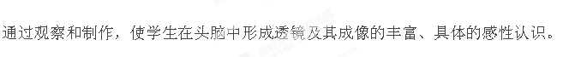
难点及突破 | 通过观察照相机、投影仪、放大镜的像，再经过分析、综合、最后得出它们成的像。
学法指导 | 注意观察物体的特征，得出结论
教具 | 照相机、投影仪、幻灯机、放大镜、硬纸板、凸透镜、半透明塑料薄膜或蜡纸、毛玻璃。
教学过程 | 一、引入新课  节日家人团聚或外出旅游，总要留影作纪念，摄影师用照相机拍出美丽的风光，动人的场景使人们从照片中感到美的享受和启迪。这就需要照相机，你们想了解它吗？今天我们通过观察、研究走近它，认识它。
教学过程 | 二、新课学习  （一）照相机  照相机的镜头相当于一个凸透镜，来自物体的光经过照相机镜头后会聚到胶卷上，形成一个倒立、缩小的像  （二）投影仪  投影仪上的镜头相当于一个凸透镜，能成倒立、放大的像。  （三）放大镜  放大镜是凸透镜，能成正立、放大的像。  （四）实像和虚像  刚才我们通过自己动手、观察、研究了照相机、投影仪、放大镜的成像特点。照相机和投影仪成像是光通过凸透镜射出会聚所成。如果把感光胶片放在那里，是可以记录所成的像，这种像叫做实像。物体和实像分别于凸透镜的两侧。  凸透镜成实像  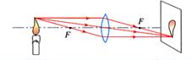  平面镜所成的像是虚像，放大镜所成的像也是虚像。凸透镜成虚像时，通过凸透镜射出的光没有会聚，只是人眼逆着出射光方向看去，感到光是从放置物体那一侧成虚像发出的，所以物体和虚像位于凸透镜的同侧。  凸透镜成虚像  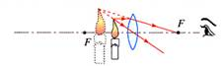  三、小结  四、课后反思  五、布置作业：一课一练
课后
改进建议

